Государственное бюджетное общеобразовательное учреждение средняя
общеобразовательная школа № 1 с. Обшаровка Приволжского района Самарской области

Тема: «Экология и человек в русской бане»

Автор проекта: Алкарёва Ольга
ученица 11 класса.

Руководитель проекта –
учитель биологии
высшей квалификационной категории
Максимова Т.А.
Базовое учреждение – ГБОУ СОШ №1 с.
Обшаровка муниципального района Приволжский
Самарской области

Год выполнения проекта: 2014 – 2015г.
с. Обшаровка

Содержание
Введение | 3
Глава I.Теоретическая часть  О пользе бани | 5
- Разновидности бань  - Особенности русской бани  - Веники | 5  6  7
Глава II. Строим баню | 9
2.1. Материалы для строительства | 9
2.2. Фундамент | 10
2.3. Стены | 11
2.4. Крыша и потолок | 13
2.5. Полы | 16
2.6. Печи-каменки | 16
2.7. Двери, окна и внутреннее оборудование | 19
Глава III. Практическая часть | 22
3.1. Соответствие бани выявленным параметрам | 22
3.2. Вода для бани  3.3. Как влияет баня на физиологическое состояние старшеклассника  3.4. «Спорт и баня» | 24  25  27
3.5. Анкета | 28
Заключение | 31
Список литературы | 32
Приложение | 33

Введение
Наша семья живёт в очень маленькой деревне, почти все жителикоторой моются в бане. Она – неотъемлемая часть жизни людей. Вообще баня для русского человека – не просто место для мытья, как, например, ванная в современной квартире. Все болезни, душевные и физические, лечили в первую очередь баней. Дурное настроение, невзгоды, грусть пропадали, когда тело и дух очищались банным паром, и появлялся выход из самого трудного положения. Лично я никогда не предпочту комфортную ванную обычной русской бане. Но баня на нашем участке пришла в негодность и перед моей семьёй встала проблема постройки новой бани, поэтому я заинтересовалась данной проблемой. Мой папа все строительные работы в доме и на участке проводил сам, что всегда поражало меня и я захотела стать осведомлённей в этом вопросе. Ведь нужно не просто построить баню, а сделать так, чтобы она была максимально полезной для здоровья человека.
Актуальность
Доля сельского населения в России примерно 27%, а это около 38,7 млн. человек. И далеко не все сельские жители могут позволить себе сделать в доме ванную комнату, следовательно, баня – оптимальный вариант для них.
Актуальность темы объясняется тем, что, изучив основные стандарты строительства бани, можно овладеть знаниями, которые помогут в дальнейшем выбрать нужные строительные материалы и предусмотреть верные параметры строительства правильной бани.
Наступил 21 долгожданный век. Различных проблем у людей стало на порядок больше, вместе с ними физических, умственных нагрузок. Экология неумолимо ухудшается, вместе с тем нам хочется быть здоровыми, выглядеть молодыми, не утомляться на работе, быть свежим, готовым ко всяким авантюрам, активному отдыху. Русская баня - отличное средство для повышения тонуса, настроения, вместе с тем для улучшения общего уровня здоровья. А для многих сельских жителей баня – это необходимое средство для соблюдения гигиенических норм.
Гипотеза: действительно ли баня благотворно влияет на здоровье человека.
Цель: изучение экологических особенностей устройства русской бани для оценки её пригодности в качестве оздоровительных процедур.
Задачи:
- Изучить разновидности бань с помощью книг и Интернета.
- Изучить устройство русской бани.
- Сопоставить параметры исследуемой бани с изученными оптимальными параметрами.
- Научиться составлять вопросы анкеты. Провести анкетирование среди учащихся школы на предмет популярности бани у моих современников.
- Сформировать представления о влиянии бани на физиологические процессы организма человека
Объект исследования – баня (в переводе с греческого) «изгоняющая хвори, боль и грусть»
Предмет исследования – факторы, снижающие экологическую безопасность исследуемой бани.
Методы исследования:
Теоретические (изучение и анализ литературы, прогнозирование, проектирование, моделирование);
Эмпирические (анкетирование, наблюдение, эксперимент);
Математические ( методы проверки результатов экспериментов);
Рефлексивные (самоанализ, самооценка).

I.Теоретическая часть
1.1.Разновидности бань
Финская сауна.
У финнов есть такая шутка: Финн может прожить без сауны, но недолго. Думаю, она отражает менталитет этого народа. Особенность сауны в том, что пар в ней сухой, в отличие от нашей русской бани. По правилам, необходимо находиться в парилке около 10 минут до выделения большого количества пота, после чего нужно окунуться в бассейн с холодной водой или принять холодный душ. Обычно эти процедуры повторяют несколько раз, постепенно увеличивая продолжительность пребывания в парной на несколько минут.
Римская баня – терма.
Банные процедуры в термах проходили в следующем порядке: сначала купались в холодной воде, потом в чуть тёплой и т.д. Интересную особенность составляет то, каким образом термы отапливались: с помощью печи нагревались вода и воздух, которые затем циркулировали под полом и в полостях стен. При этом использовались двойные покрытия, чтобы пол не был очень горячим.
Турецкая баня – хамам.
Турецкая баня обязана своим происхождением римской терме. Они довольно похожи. Особенность хаммама – в небольшом температурном режиме: 30-50 градусов и высокой влажности.
Японская баня – офуро.
Из всех вышеперечисленных я хотела бы побывать именно в японской бане. По сути это бочка с водой нагретой примерно до 50 градусов. Но в такую бочку можно погрузиться лишь после того, как предварительно помылся. Самое интересное – на мой взгляд – это опилочная баня. Бочку с опилками нагревают до 60 градусов и 15-20 минут, человек находится там, погрузившись по шею в древесную смесь.
Всё выше перечисленное очень интересно и хорошо, но ничто не сможет сравнится с русской баней.
1.2. Особенности русской бани
Русские бани стали распространяться по всему миру. Так, например, после похода Наполеона в Россию, его разгрома и вступления русских войск в западноевропейские страны наши бани стали строить во Франции, Германии, Швейцарии. Еще в XVIII веке парилки по нашему образцу стали делать в Лондоне и Нью-Йорке.
В чем же превосходство русских бань? Хотя здесь нет роскоши римских бань, но зато русские производят в одной комнате то, что римляне делали, а турки и восточные жители и ныне производят в четырех или пяти. Но самое главное преимущество состоит в том, как поддается пар. В русской бане пар нагнетается при помощи каменки, в которую положены раскаленные камни. Захотел погорячее - плеснул воду в каменку. В римских, турецких банях пар идет оттого, что поливают горячий пол, под которым проходят трубы. Но у этих бань есть недостатки, которых нет у русских бань -они не обновляются свежим воздухом. Новый пар рождает новый воздух... Кроме этого такой пар не смягчает тело так, как это делает пар русской бани - «расширяет орудия вдыхания, боевые и другие жилы, оживляет и восстанавливает оные части в то состояние, в каком оне были прежде».
Во всех методических пособиях по физиотерапии русская баня рассматривается как классический метод теплолечения. Миллионы людей черпают в этом самобытном и чрезвычайно простом средстве бодрость, здоровье, закалку.
Оптимальная температура у каждого человека своя, но примерные параметры таковы: В русской бане — влажность 50-65 % и температура — 65-70 С. Эти кондиции максимально соответствуют наиболее легкому пару в бане.[1]
1.3.Веники
В русской баньке — благодаря которой все становятся красивыми и здоровыми — правит веник!.
Березовый веник
Березовый веник — это тройная сила лечебных свойств листьев, березовых почек и сока. В листьях березы содержатся дубильные вещества, эфирное масло, витамин С, каротин, смолы. Эффективен при ломоте в мышцах и суставах после физических нагрузок и упражнений. Хорошо очищает кожу, ускоряет заживление ран и ссадин, оказывает успокаивающее действие, улучшает настроение. Он способствует улучшению вентиляции лёгких, поэтому, на самом деле, незаменим для астматиков и курильщиков со стажем.
Дубовый веник
Дуб — символ долголетия, силы и физического здоровья. Его кора и листва богаты дубильными веществами, поэтому массаж таким веничком лучше любого обертывания для кожи тела. Если банные процедуры проводить регулярно, то можно нормализовать артериальное давление. Лучше всего заготавливать дубовый веник в августе или сентябре: он отличается прочностью и имеет достаточно широкие листья, что облегчает нагнетание пара.
Липовый веник
Банька с липовым веничком прописана при первых же симптомах простудного заболевания. В листьях липы содержится огромное количество эфирных масел и бактерицидных веществ. Ее аромат поможет избавиться от головной боли и окажет успокоительное, расслабляющее и жаропонижающее действие.
Эвкалиптовый веник
У эвкалиптового веника — два основных преимущества. Во-первых, он действует как возбуждающее средство, тонизирует и способствует концентрации внимания. Во-вторых, эвкалипт — отличный антисептик. Поддавая эвкалиптовый настой на каменку и вдыхая пары, вы получаете ингаляционное воздействие на гортань, трахеи, бронхи. Кстати, он не заменим при ушибах и растяжениях. Не спешите париться веником, состоящим только из эвкалиптовых веток, потому что они все-таки имеют довольно резкий запах. Лучше смешать несколько веточек эвкалипта с березовыми, липовыми или дубовыми. Это следует сделать еще и потому, что эвкалиптовые ветки слишком тонкие и при размахивании тратится очень много сил на нагнетание пара. Веник заготавливают в августе.
Делают веники и из смородины. Они хоть и уступают березовым и дубовым в прочности, но не менее ароматны и весьма полезны для кожи.
В Сибири предпочитают веники из пихты. Охотники, лесники, намаявшись за день, уверены, что таким веником можно не только усталость выгнать, но и любую хворь. К пихтовому венику прибегают и те, кого мучает ревматизм. Парятся и вениками из кедра и ели. Массаж отменный! К тому же лекарственный. Пихтовые, кедровые, еловые ветви выделяют полезнейшие бальзамические вещества. Преимущество таких веников еще и в том, что заготовлять их можно в любое время года.

Крапивный веник в основном чтят завзятые парильщики, познавшие толк в банной процедуре. В крапиве белков больше, чем в петрушке или сельдерее. Даже лимон уступает крапиве в обилие витамина C. А по содержанию железа она, пожалуй, вне конкуренции. Настой из ее листьев помогает при болезнях печени и почек, суставном и мышечном ревматизме, фурункулезе, угрях.
Когда паришься крапивным веником ощущаешь легкое, приятное покалывание. Тело мгновенно становится румяным. Никаких волдырей и неприятных ощущений. Словом, надо отбросить всякие страхи и брать с собой в баню крапивный веник, польза от которого, не говоря уже о приятных ощущениях, несомненная.[13]
Глава II. Строим баню
2.1. Материалы для строительства
Наиболее важный материал, нужный для строительства бани, - это дерево. Из него можно сделать, как это раньше и делали, всю баню, начиная с фундамента и кончая крышей, причем это будет самая лучшая баня, какую можно построить. Так долговечные опорные подушки, фундаментальные столбы, первый венец стен и лаги для пола получаются из дубовых брёвен, причем не от сухостоя, а от здорового дуба, спиленного в полном соку и высушенного на подставках под навесом. Для 3-4 нижних венцов стен, пола и матицы потолка хороши бревна, брусья и доски из смолистой рудовой сосны, но без смоляных полостей и подтеков с внутренней стороны бани, ещё лучше – из лиственницы. Из лиственницы можно построить фундамент. Для верхних венцов, потолка и обшивки стен лучшими являются пиломатериалы из легкой белой ели и липы, которые поглощают влагу и звуки, дышат, как живой организм. Для полков, скамеек, подставок незаменимы липовые доски и бруски, приятные для тела и создающие ощущение теплоты и мягкости.
Также при постройке бани используются следующие материалы:
кирпич глиняный обыкновенный – годен для строительства стен, фундамента, печей, труб.
Кирпич глиняный пустотелый – применяется для тех же целей, что и обычный кирпич, но не годится для фундаментов и печей. Оптимален для стен.
Кирпич шамотный – имеет невысокую прочность, но выдерживает большие температуры – более 1580. Используется для кладки и обмуровки топок печей, особенно их сводов.
При кладке фундаментов и стен здания для скрепления кирпичей и камней друг с другом используют строительные растворы:
- известь строительная воздушная
- глина – хороший вяжущий материал для сухих частей строений, печей, дымоходов;
- известь строительная гидравлическая - быстро твердеет, приобретает со временем водостойкость.
- портландцемент
Используют также ряд других материалов: бетон, керамзит, минеральные плиты, строительный шерстяной войлок, кровельные материалы, рубероид, пергамент, толь кровельный и т.д.
2.2.Фундамент.
Прежде чем приступить к строительству фундамента, необходимо подготовить площадку, намеченную под застройку. Для этого надо освободить её от посторонних предметов, снять растительный слой почвы и выровнять. Вторым этапом можно производить разметку.
Теперь можно брать в руки лопату и начинаем копать траншею.
При выкапывании необходимо сделать допуск ширины под опалубку.
Глубина траншеи определяется в зависимости от массивности бани и может колебаться от 35 до 70 см. На дно траншеи утрамбовывается песчано-гравийная подушка для выравнивания плоскости.[2]Для бани обычно делают столбчатые фундаменты из камня, бетона, кирпича и т.д. Такой фундамент возводится путем монтажа столбов из бетона, бутобетона или кирпича. Столбчатый фундамент возводится довольно быстро и получается довольно экономичным, к тому же в дополнительных гидроизоляционных работах при его возведении необходимости нет.[3]
2.3. Стены
Лучшими являются бани, стены которых сложены из брёвен или брусьев. Такие стены хорошо держат тепло и легко его отдают, в то же время они «дышат» - пропускают воздух и пар. Даже без вентиляции в них сохраняется приятная атмосфера. Стены состоят из отдельных венцов – связанных между собой отдельных бревен или брусьев, относящихся к смежным стенам. Первый венец, называемый окладом, делают из более толстых бревен, остальные – рядовые с меньшим сечением. Из венцов складывают сруб. Оклад укладывают на фундамент, покрытый гидроизоляцией. При этом можно использовать поперечные брусья – подкладки. Подкладки и нижнюю сторону оклада обрабатывают антисептиком и после сушки покрывают гудроном или гидрозащитной мастикой. Торцы окладных брёвен и брусьев не замазывают гудроном – через них дерево должно «дышать».Зазор между фундаментом и окладом заделывают кирпичом и заливают цементным раствором.
Если сруб складывали из брёвен, концы их обычно выходят за пределы стен. Такое исполнение углов называется «в чашу» или «в обло» (рис. 1). Это исполнение обеспечивает прочность сруба и хорошую защиту углов от ветра и дождя. Наиболее простым, экономичным и в то же время достаточно надёжным является соединение «в торцевой шпунт», когда шип на торце одного бревна входит в паз боковой стороны на конце другого бревна(рис. 2).
Стены из брусьев складывают значительно проще. Узлы сопрягают «в лапу» или «в торцевой шпунт», а иногда собирают лишь впритык без шпунта, тогда прочность сборки обеспечивают за счёт установленных в углах штырей (шканов). Штыри устанавливают не только по углам, но и в середине бруса.
Самый верхний венец сруба – верхняя обвязка (мауэрлат) – служит опорой для потолка и крыши. Его делают из стройных, крепких, хорошо обработанных бревен или брусьев.
После окончания возведения стен их надо проконопатить, используя паклю, пеньку, лён, мох, войлок. Конопляную или льняную паклю очищают от костры и просушивают. Мох сушат так, чтобы он не крошился, сырой мох может вызвать гниение дерева. Войлок нарезают лентами.
После окончательного оконопачивания швы можно закрыть деревянными рейками. Углы стен снаружи обкладывают слоем пакли или минерального войлока и облицовывают досками.
После завершения осадки стены обшивают досками с одной или с обеих сторон. Для этой цели лучше всего подходят строганные доски толщиной 16 мм («вагонка»). Под внутреннюю обшивку можно положить пароизоляционный материал - пергамин, фольгу, пропитанную лаком стеклоткань. Обшивку необходимо выполнять по рейкам, прибитым к стене. При этом между стеной и обшивкой остаётся зазор, облегчающий сушку обшивки после пользования баней.
В моечной нижнюю часть стен можно обшить листами пластика, стеклопластиком, асбестоцементными листами или шифером, которые не пропускают влагу.
2.4. Крыша и потолок.
Прежде чем разобраться, как сделать крышу на баню, надо определиться, какая крыша вам подойдёт. Крыши бывают:
- плоские,
- односкатные,
- двухскатные без чердака,
- двухскатные с чердаком.
Плоские крыши на большей части России не устанавливают в силу климатических условий и не рациональности, но при желании застройщика вполне допустимы и просты в установке.
Односкатные крыши чаще делают на летних сооружениях.
Двухскатная крыша с чердаком требует больше усилий и точности, но результат того стоит. При соблюдении всех необходимых требований к застройке, такая крыша прослужит действительно долго и позволит защитить баню от негативного атмосферного воздействия.
Чердак создает воздушную подушку между баней и внешней средой, благодаря этому перепад температур ощущается не слишком сильно и материалы служат дольше [4]. Следовательно, крыша с чердаком предпочтительна для бань, которые используются круглый год.
При сооружении чердачного покрытия сначала делают крышу, а затем потолок. Можно делать и наоборот, но при этом какое-то время потолок не будет защищён от ветра и снега.
При кровельных работах особое внимание надо уделять месту, где будет находиться печная труба. Для нее вырезается отверстие, его месторасположение должно отвечать таким требованиям:
- дымоход должен размещаться не ближе 50 см от стропил;
- высота трубы для плоской крыши подбирается не меньше полуметра;
- при расположении трубы до трех метров высота ее должна быть не ниже верхней точки конька[5].
Строя крышу бани из битумного волнового шифера, нужно помнить некоторые важные моменты:
- Укладку листов шифера начинают с задней стороны здания, снизу вверх.
- Для того чтобы закрепить стыки листов на конце крыши используют уголок из кровельной стали, который крепиться с помощью саморезов[4].
Потолок
Как в чердачном, так и в бесчердачном покрытии потолок может быть изготовлен из любого материала, обладающего низкой теплопроводностью, высокой термостойкостью и хорошими звукопоглощающими свойствами, например асбестоцементных листов и плит, уложенных на асбестоцементные трубы или непосредственно на стены. Однако лучшим является деревянный потолок, причем из дерева с низким содержанием смол (смола будет размягчаться при высоких температурах и капать на тело).
Строительство потолка бани — ответственный этап, от которого зависит не только поддержание стабильной температуры, но и срок службы возведенного строения..
Выполняя строительство бани своими руками, потолок можно обустроить 3-мя способами, исходя из которых различают виды потолочных перекрытий:
- подшивной;
- настильный;
- панельный.
Мы остановимся лишь на первых двух способах перекрытия – как на самых распространённых и лёгких.
Подшивной потолок
Один из самых прочных, и в то же время самых простых в обустройстве вариантов. Представляет собой обшивку потолочных балок досками или вагонкой. Затем на брусья укладывают несколько изоляционных слоев, а именно паро-, тепло-, гидроизоляцию (соблюдая указанную последовательность).Поверх пароизоляции укладывается слой экологически чистой минеральной ваты в качестве теплоизоляционного материала.[6] И затем обшивают потолок со стороны чердака досками.Данный вид идеален для бань с чердачным помещением, т.к. слои в этом случае с двух сторон надежно защищаются древесным настилом.
Настильный потолок
Настильный потолок выполняют по балкам или без них. В последнем случае доски настила (накат) укладывают непосредственно на верхнюю обвязку стен. Накат также покрывают пароизоляционным материалом и на него укладывают утеплитель. В качестве пароизоляционного материала используют фольгу, толь, пергамин, рубероид. Если этих материалов нет, накат обмазывают глиной или глинопесчаным раствором. В качестве утеплителя можно использовать засыпки из разных сухих материалов с малым объёмным весом. Толщина слоя засыпки зависит от минимальной температуры воздуха при топке бани(см. табл. 1). Около печной трубы посыпка должна быть несгораемой.

2.5. Полы
В банях используют два вида полов: бетонные и деревянные. Но прежде чем делать пол необходимо подготовить дренажную систему для удаления использованной воды.
Бетонный пол делают на подсыпке из гравия и песка толщиной слоя до 15 см. Подсыпку уплотняют также с уклоном в сторону приямка и покрывают бетоном толщиной слоя 3-5 см и тонким слоем цементного раствора для выравнивания поверхности пола. Такой пол лучше покрыть керамическими плитками. Для утепления пола бетон делают на заполнителе из керамзита или между двумя слоями бетона укладывают слой утеплителя: минеральную вату, пропитанный битумом войлок и др. Стык между полом и стеной заделывают битумом. На приямок устанавливают водосточную решётку и на пол укладывают деревянные решетки.
Деревянный пол можно сделать из сосны, ели, лиственницы или пихты. Настилать полы лучше всего из деревьев хвойных пород. Они содержат смолу, благодаря чему пол проживет намного дольше. Еще одним плюсом хвойного пола является то, что он не скользит при увлажнении как, например, дубовый. Дерево способствует релаксации и обладает целебными свойствами.[7]
2.6. Печи-каменки
Может ли существовать русская баня без печки? Конечно же нет - в таком случае она превратится в совсем не интересное и прозаичное банное помещение, ведь главное в русской бане - это пар. Для получения его в необходимых количествах и сооружается в бане печь-каменка.[8]
Обычно, как и все печи, каменку складывают из кирпича. Но в наше время появилось большое количество каменок промышленного и кустарного производства, сделанных из металла. Плюсами данных печей служит скорость по их установке. Надо просто купить печь и установить в требуемом месте. Еще одним важным фактором, почему многие предпочитают каменку из металла, являются сравнительно небольшие габариты и отсутствие необходимости устраивать фундамент под печь.
Каменки из металла: преимущества и недостатки
Что же лучше? Традиционная кирпичная или металлическая каменка? Однозначно на этот вопрос ответить невозможно. Как говорится, каждый выбирает по собственному усмотрению. В первую очередь рассмотрим все преимущества и недостатки металлических печей. Основные достоинства:
- Компактные размеры.
- Довольно небольшой вес.
- Как правило, вес таких печей начинается от 50 кг.
- Быстрый прогрев.
- Пользоваться каменкой можно уже через 1 час. Многофункциональность.
- Богатство разнообразного дизайна
К недостаткам можно отнести:
- Неравномерное распределение тепла.
- Пожароопасность.
- Быстрое остывание.
- Печи данного типа предназначены в основном на небольшие помещения, не более 25 м³.
Кирпичная каменка
Основные достоинства:
- Мягкий и равномерный прогрев парильного помещения.
- Длительное сохранение тепла.
- Идеальная пожаробезопасность.
- Возможность прогрева помещения большой площади, более 25 м³.
- Простота эксплуатации.
- Высокая надежность и долговечность.
Как и любая другая, кирпичная печь-каменка не лишена недостатков:
- Большой вес.
- Требует обязательной установки фундамента.
- Занимает большую площадь.
- Длительный прогрев, от 3 до 5 часов.
- Неудобство очистки после эксплуатации.
Кирпичная каменка начинается с фундамента. Рекомендуется углублять фундамент на 0,5 м относительно поверхности грунта. Для изготовления фундамента можно применить бетон или бутовый камень. Также не лишним будет уложить слой гидроизоляционного материала - пергамина или рубероида на ряд кирпичей, уложенных поверх основания фундамента.
Печные приборы: дверки, задвижки, колосниковые решетки, плитки водогрейные коробки (встраиваемые баки для воды) – устанавливают одновременно с кладкой кирпича.
Для предупреждения возникновения пожароопасных ситуаций не рекомендуется нарушать следующие правила.
- Сооружать печку не следует ближе, чем на расстоянии 0,4 м от выполненных из древесины или других пожароопасных материалов. Для металлических, обложенных кирпичом печек это расстояние рекомендуется увеличивать до 0,7 м, для металлических - до 1 м. Если размеры помещения небольшие, то для уменьшения расстояний можно прибегнуть к изоляции стен асбокартонными листами и фольгой.
- Для сооружения печи-каменки используют только красный кирпич нормального обжига, без дефектов, с прямыми гранями углами.
- Не рекомендуется использовать кирпич, изготовленный с нарушениями технологии обжига(пережженный или недожженный), силикатный кирпич, щелевой и дырчатый - все они быстро разрушаются под влиянием высоких температур.
2.7. Двери, окна и внутреннее оборудование
Двери и окна бани в целях лучшего удержания тепла делают меньших размеров, чем в жилых помещениях. Высота двери от пола 160-180 см при высоте порога 15-20 см, ширина 65-80 см. Дверь должна быть тёплой, не слишком тяжёлой. Для защиты от влаги можно пропитать олифой. Ручки дверей должны быть деревянными. Иначе можно обжечься. Петли лучше всего брать из латуни, но если не удалось найти такие, то металлические петли в обязательном порядке необходимо покрасить специальной антикоррозийной краской [9].
Освещение бани должно быть спокойным. Для нормального освещения бани в дневное время достаточно иметь окно, застеклённая поверхность которого равна примерно 5% площади пола. Окна должны иметь двойное остекление. Чтобы окно не потело, необходимо добиться плотного прилегания рам к переплёту и стекол к раме, замазать все щели известково-цементным раствором. Но одного окна, как правило, недостаточно для освещения бани, поэтому используются электрические лампы, а значит нужно сделать электропроводку. В бане допускается применять, как скрытую, так и открытую электропроводку, но все таки приоритетнее скрытая. Также обратим внимание на то, что при прокладке проводов и кабелей запрещено применять металлические трубы и металлическую гофру, или же кабели (провода) с оболочкой из металла, из-за быстрого появления на металлических поверхностях эффекта коррозии[10]. Светильники должны быть влагозащищенные и термостойкие.
Особое внимание следует уделять оборудованию и предметам для создания в бане комфортного теплового режима, поддержания чистоты и обеспечения притока свежего воздуха. Вентиляция бани осуществляется через печь-каменку (забор воздуха для топки), двери, форточки, отдушину и специальные вентиляционные каналы. Отдушину обычно устраивают над верхним полком. Она представляет собой отверстие в стене, имеющее прямоугольную или круглую форму с поперечными размерами 10-20 см. Закрывают её плотной съемной заглушкой. Для обеспечения притока в баню свежего воздуха вблизи печки-каменки на высоте не более 0,5 м от пола делают приточное вентиляционное отверстие, также закрываемое.
Вставив двери и окна, выполнив систему вентиляции и установив печь-каменку, можно считать, что баня построена. Однако для того, чтобы топить и пользоваться ею, следует соорудить лежанки, установить скамейки и т.д. Ничего сложного в этом нет. Однако все должно быть продумано и учтено, небрежность в мелочах может испортить результаты всех усилий и даже отлично построенная баня покажется не очень удобной.
Из внутреннего оборудования бани наиболее важными являются полки для парения. Формы и размеры их, зависит от размеров бани. Чтобы пользоваться веником, сидя на самом жарком месте, расстояние от верхнего полка до потолка должно быть не менее 110 и не более 120 см. Удобно подняться на верхний полок и сидеть на нем, опираясь ногами на средний полок или подставку, если расстояние между ними по вертикали 40 см. Исходя из этих соображений рекомендуется принять высоту нижнего полка или скамейки-подставки равной 20, среднего полка – 50, верхнего- 90 см. Полки и скамьи в бане должны быть прочными, красивыми, приятными при касании руками и телом, иметь закруглённые края, не шататься и не скрипеть. Они должны быть открыты снизу и не мешать вентиляции. Лучшим материалом для полков и скамей являются доски из липы, осины и тополя, которые не имеют смол, не обжигают тело, быстро сохнут.
Оборудование бани должно иметь естественные, грубоватые формы без украшений, отделки, тем более без покрытия лаком или красками. Лаки и краски под действием высокой температуры и влаги разлагаются, выделяя неприятный запах. Покрытое ими дерево теряет тепло и становится неприятным для тела. В бане по возможности следует избегать использования пластмассовых предметов. Вместо пластмассовых ведер, тазиков, кружек лучше применять деревянные кадки, шайки, ушаты, ковши. Если приходится применять пластмассовые предметы, то желательно, чтобы они не были яркими и не раздражали глаза. В этом отношении лучше темные, серые и белые цвета. Вся обстановка в бане должна располагать к спокойствию, тишине и позволять отвлекаться от повседневной суеты. Даже резкие запахи в ней нежелательны, кроме запахов лечебных трав. Не допускается вносить в баню пахучие и горючие вещества и тем более разливать их.

Глава III. Практическая часть.
3.1. Соответствие бани выявленным параметрам
Итак, я изучила теоретический материал о постройке бани и могу представить, как построить хорошую, долговечную, приносящую пользу баню. Теперь, учитывая все необходимые нюансы, я исследую баню на участке на её полезность, безопасность и правильность.
Рассматриваемая баня состоит из 2 помещений: предбанник и совмещённые моечная и парилка(фото 6). Оптимально было бы разделить моечную и парилку, но лично я, за всю свою короткую жизнь, которую я прожила в деревне, не видела подобного разделения. Наверное, потому, что это более сложное строение, требующее больших денежных затрат.
Баня построена из купленного соснового сруба, но не вся – предбанник как бы пристроен из обычных досок. Материал выбран хороший, сруб проконопачен.Оклад обработан антисептиком и покрыт гудроном (фото 1).
Крыша
Крыша, покрытая шифером, двухскатнаяс чердаком – удобна для хозяйственных нужд и создаёт воздушную подушку, смягчающую перепад температуры, между потолком бани и внешней средой. Потолок в бане настильный выполнен из сосновых досок, что не совсем удачно: при высокой температуре выделяется смола и может попасть на человека. Хорошим решением было бы оббить потолок «вагонкой». В предбаннике потолка нет – видна крыша.
Пол
Пол деревянный протекающий. Чтобы уходила вода, под полом сделан приямок с отводом через водосливную трубу в поглощающую яму снаружи. Я считаю, что этот вариант лучше, чем поглощающая яма прямо под полом. Приямок устроен правильно: никаких проблем с отходом воды нет, посторонних неприятных запахов тоже нет. Доски протекающего пола были пропитаны специальным раствором от влажности, вредных насекомых, плесени.
Печь
Топка находится не в самой моечной – что является большим плюсом (Фото 2). Печь – металлическая. В целях пожарной безопасности, стена, к которой прилегает печь – выложена из кирпича. А стена, находящаяся совсем рядом с печью – изолирована. Котёл с горячей водой довольно большой и имеет крышку, чтобы вода из него не испарялась (Фото 3).
Изнутри стены оббиты «вагонкой», которая не выделяет смолы и придаёт более эстетичный вид (Фото 4).Ни «вагонка», ни потолок, ни пол – не окрашены. Окно есть, но небольшое, освещённость недостаточная, поэтому в баню проведена лампочка. Проводка открытого типа. Минус – лампочка висит открыто (без защищающего плафона) и в таком месте, где возможно соприкоснуться с ней, что представляет угрозу.
Полок в бане отсутствует из соображений компактности и экономии. Для удобства мытья установлена деревянная лавка. Тазы – пластмассовые, ёмкости для хранения холодной воды – металлические.
Дверь из бани в раздевалку – лёгкая, фанерная. Минус – ручка металлическая, возможен ожог. Дверь из раздевалки в предбанник хорошо утеплена, но также имеет металлическую ручку. Порог высокий, около 20 см.
Вентиляция
Отверстие для вентиляции – есть (Фото 5).
Так как в бане довольно высокая влажность, никогда не стоит забывать о плесени и грибке. Появляются они при определённых условиях: заражённая древесина, которая использовалась при строительстве; плохая вентиляция, плохая гидроизоляция, нарушение температурно-влажностного режима. При осмотре бани следов грибка и плесени не обнаружено, что говорит о хорошей вентиляции в бане.
Температура и влажность
Главными характеристиками бани являются температурный режим и влажность. Известно, что два этих параметра находятся в обратной зависимости. Если температура высокая, например, 100 градусов по Цельсию, то влажность не должна превышать 10 %. В русской бане нет подобных контрастов. Для неё характерен влажный мягкий пар.
Спустя 4 часа топления, во время мытья температура в бане была 72 градуса Цельсия. Влажность можно определить по зеркалу: если оно чистое – то воздух в бане сухой; если на зеркале видны подтёки – влажность превышена, а сплошная влажная плёнка соответствует влажному мягкому пару – как раз тому, что нам нужен. Следовательно, влажность около 65%.
3.2. Вода для бани
Вода в бане просто необходима и горячая и холодная. Нужно уделить ей особое внимание. Доводить воду в котле до кипения не рекомендуется. В рассматриваемой мной бане при каждой топке вода доводится до кипения.
Вода, используемая в бане, берётся из водозаборной скважины на территории двора. Проведёт экспресс-анализ воды в домашних условиях. Можно определить цвет воды, прозрачность, мутность, запах, вкус, жёсткость, наличие посторонних частиц.
Цвет воды: нужно налить воду в прозрачный стакан и рассмотреть её на фоне белого листа бумаги.
Прозрачность воды.
В зависимости от степени прозрачности воду условно подразделяют на прозрачную, слабоопалесцирующую, опалесцирующую, слегка мутную, мутную, сильно мутную. Нальём в прозрачный стакан воду и пытаемся разобрать текст.
Запах воды.
Необходимо подогреть воду до 20 градусов, а затем до 60. Если присутствует гнилостный запах, значит, в воде содержится сероводород.
Вкус воды можно определить, если прокипятить воду, а затем остудить. Гнилостный вкусозначает наличие в воде продуктов распада животных или растительных организмов, соленый вкус - присутствие какой-либо соли, соли магния придают воде горький вкус, вяжущий – говорит о наличии солей железа, гипса придает сладковатый привкус.
Посторонние частицы можно обнаружить, если дать воде отстояться, а затем отфильтровать.
Жёсткость воды несложно определить намыливанием. Если образуется много пены, мылится хорошо – вода мягкая. Если мылиться плохо, то жёсткая.
Анализ воды показал следующее:
- вода бесцветная;
- прозрачная;
- запах отсутствует;
- вкус нейтрален;
- посторонних частиц не обнаружено;
- жёсткость средняя.
Следовательно, вода пригодна для использования в любых бытовых нуждах.
3.3. Как влияет баня на физиологическое состояние старшеклассника
Баня безусловно оказывает благотворное влияние на организм человека.
Чтобы в этом убедиться, я взяла интервью у нашего врача-терапевта Ереминой Фаины Васильевны.
- Скажите, пожалуйста, получает ли человек при посещении бани какой либо терапевтический эффект?
- Терапевтический эффект имеет место, когда температура тела в бане повышается до 40°С, что способствует устранению болезнетворных вирусов и микробов. Особенно полезна фитотерапия (эфирные масла апельсина, лаванды, эвкалипта и др.)
- Как влияет баня на органы дыхания?
- Заболевания органов дыхания (бронхиты, ангины, трахеиты). Дыхание учащается и становится глубже, вентиляция легких возрастает в 2,5 раза, отлично прогреваются дыхательные пути.
- Как действует баня на опорно-двигательную и мышечную систему?
- Банные процедуры благотворно влияют на опорно-двигательный аппарат и мышечную систему, в частности при выведении молочной кислоты, скапливающейся в мышцах. После бани мышцы расслабляются и, восстанавливаясь, приобретают упругость, эластичность, быстроту движений. Горячий воздух, вода и особенно похлестывание веником, являясь активными раздражителями, способствуют возвращению максимальной работоспособности утомленным мышцам. Эффект бани особенно усиливается, если к этому перечню воздействий на мышцы добавить массаж, который проводится после посещения парилки.
- А как изменяется работа сердца?
- В парной интенсивность работы сердца увеличивается в 2 раза. Установлено, например, что в парной бане у человека усиливается кровоток. В крови под воздействием банных процедур увеличивается содержание гемоглобина, число лейкоцитов, а также эритроцитов, снабжающих органы кислородом. Так что банные процедуры для старшеклассников возможны, если температурный режим будет в пределах от 80°-90°С.
- Влияет ли баня на зрение?
- Баня повышает остроту зрения. Кроме того, помогает концентрировать внимание.
- Как воздействует баня на обмен веществ, кожу?
- Банные процедуры активизируют на 30% обмен веществ, в том числе и белковый обмен. Белки стоят во главе процессов пищеварения, регуляции давления, кровеносной системы. Иммунная и защитная функции организма находятся в их «компетенции».
Тепловое воздействие на кожный покров помогает «разгладить» мелкие морщины, сохранить эластичность кожи, устранить угревую сыпь, прыщи, нарывы, шрамы и дефекты кожи.
А еще баня оказывает большое психологическое воздействие на организм. Оно выражается в положительных эмоциях, устраняется напряжение, идет полная мышечная релаксация, восстановление, а в сочетании с водными процедурами дает успокоение. После бани поднимается настроение, нервная система приходит в равновесие. Баня - незаменимое средство для снятия нервного напряжения. Само банное действие с разными и сильными раздражителями отвлекает от неприятных переживаний. Снимается и физическая усталость. Также банная процедура снижает кислотность желудочного сока и вместе с тем усиливает пищеварение. После парной в организме человека высвобождаются эндорфины, которые поднимают настроение, отвлекают от навязчивых мыслей и повседневных забот.

Выводы
Баня имеет большое значение для закаливания организма. С помощью бани можно добиться возникновения положительных реакций сосудов на воздействия внешней среды. Благодаря этому организм приспосабливается к высоким и низким температурам.
Парная баня должна оказывать благотворное влияние на организм старшеклассников. Это выражается в повышении сопротивляемости организма к влиянию внешних факторов. Иммунная система будет работать более эффективно, что увеличит сопротивляемость организма к болезням. Баня поспособствуют тому, чтобы вернуть максимальную работоспособность мышцам, устранить болезнетворные вирусы и микробы, лечит заболевания органов дыхания(бронхиты, ангины, трахеиты), даже повышает остроту зрения
3.3. Особо хочется затронуть тему «Спорт и баня»
Рядом с нашей школой в настоящее время строится спортивный комплекс для спортсменов-сумоистов. Директор нашей школы является у них тренером. Его ученики-победители области и России по этому виду спорта. В новом здании планируется строительство бани. В связи с этим я взяла интервью у нашего директора.
Интервью у директора школы и тренера сумоистов Владимира Алексеевича Аникина
- Зачем в спортивном комплексе строят баню?
-«Если спортсмен несколько перестарался на тренировках, то баня, как прекрасный восстановитель и регулятор, поможет войти в норму».
-Как баня помогает спортсменам?
-Баня отлично помогает спортсменам. Как своеобразная тренировка всего организма,она помогает восстановлению сил. В ходе напряженных тренировок и турниров мышцы отягощаются недоокисленными продуктами жизнедеятельности наших тканей. Мышцы становятся как булыжники. Разумеется, такие перетруженные мышцы теряют эластичность. Спортсмен не в состоянии с безукоризненной точностью выполнять многообразные движения. Такой сильный раздражитель, как банный жар, оказывает глубочайшее влияние на мышцы. Стимулирует их, ибо улучшает снабжение кровью, обменные процессы. Повышается энергетический потенциал мышц. И в то же время происходит их очищение от конечных продуктов обмена веществ.
Чтобы это не показалось голословным, я хочу сослаться на мнения ученых.[12]
Исследования ученых показали, что после 10 минут пребывания в бане с умеренной влажностью у спортсменов увеличились:
- мышечная сила в среднем -- на 2.7%;
- выносливость к динамической работе -- на 14.4%;
- скорость реакции -- на 7-8%;
- точность выполнения движений -- на 25.8%.
Вывод
Банная процедура повышает реактивность мышц, способность к растяжению, возвращает свежесть. Спортсмен получает возможность полноценно отдохнуть после напряженных соревнований и тренировок, быстрее восстановить силы. Кроме того, такое эффективное средство восстановления позволяет тренироваться более интенсивно, не бояться высоких нагрузок, без которых немыслим сегодня спорт.Это значит, что баня преотлично помогает достижению оптимальной спортивной формы.
3.5. Анкета “Как парная баня воздействует на организм старшеклассника”.
Исследование проводилось среди старшеклассников обучающихся ГБОУ СОШ № 1 с. Обшаровка. Опрошенных было 27 человек.
Анкета содержит 7 вопросов:
1.Что по вашему мнению означает закаливание?
2. Какие формы закаливания вы применяете ?
А − воздухом
Б−водой
В −солнечные ванны
Г −парная баня
3.Посещаете ли Вы парную баню?
А−1-2 раза в неделюи чаще
Б−1-2 раза в месяц
В −не посещаю вообще
Г −очень редко
4. Как вы относитесь к посещению бани?
А – нравится посещать
Б – не нравится посещать
В – отношусь нейтрально
5. Помогает ли Вам парная баня снять умственную или физическую усталость ?
А – да
Б – нет
- Считаете ли вы, что парная баня является эффективным средством восстановления после умственных нагрузок?
А - Да
Б – Нет
В − Не знаю
- Считаете ли вы, что парная баня является эффективным средством восстановления после физических нагрузок?
А – Да
Б – Нет
В− Не знаю
На вопрос №1«Что означает закаливание?» все участвовавшие ответили, что это способ укрепления здоровья.
На вопрос №2 ученики ответили:
Закаливание:
 | % | чел
Воздухом | 11 | 3
Водой | 37 | 10
Солнечные ванны | 11 | 3
Паровая баня | 41 | 11

На вопрос №3 «Посещаете ли вы баню?» 100% учеников ответили: 1-2 раза в неделю и чаще.
На вопрос №4 100% учеников ответили: нравится посещать.
На вопрос №5 о снятии умственной и физической усталости ученики ответили:
Ответ «Да» - 25 чел. – 93%
Ответ «Нет» - 2 чел. – 7%
На вопрос №6 о восстановлении после умственных нагрузок ученики ответили:
Ответ «Да» - 15 чел. – 55%
Ответ «Нет» - 8 чел. – 30 %
Ответ «Не знаю» - 4 чел. – 15%
На вопрос №7 учащиеся ответили:
Ответ «Да» - 27 чел. – 100%
Из результатов анкеты можно сделать вывод о том, что мои одноклассники хорошо осведомлены о пользе бани, посещают её с удовольствием и из собственного опыта знают о реальной пользе посещений бани.
Заключение
Я, как житель сельской местности, привыкла к бане, как к чему-то очень обыденному, повседневному и это понятно: в первую очередь я вижу в бане средство для соблюдения гигиены, забывая о её полезных свойствах. Ведь не всякий раз, желая помыться, я парюсь веником по всем правилам, использую веники по назначению, лежу на полке и т.д. И многие люди, руководствуясь тем же желанием побыстрей вымыться и заняться своими делами, строят бани исходя из экономии забывая о том, какую пользу может принести баня, построенная по всем правилам. Например, рассматриваемая мной баня очень хороша, но не имеет полка – захотелось попариться с веником, полежать – а не на чем. Поэтому я считаю, что строя баню, не следует её максимально упрощать: лучше потратить больше сил и времени, зато потом это обязательно окупится.

Список литературы
- http://www.parilka.ru/articles/rus-bath-place/
- http://strgid.ru/kak-postroit-fundament-dlya-bani-svoimi-rukami
- http://vasha-banya.com/fundament/fundament-dlya-bani.html
- http://recn.ru/krysha-bani-svoimi-rukami
- http://pogreemsya.ru/montazh/kak-postroit-kryshu-bani.html
- http://krovlyakryshi.ru/specialnye-vidy/na-banyu/krysha-bani-svoimi-rukami-80
- http://hotbanya.ru/2011/06/kak-sdelat-pol-v-bani-pravilno.html
- http://strgid.ru/pechi-kamenki-dlya-russkoi-bani-proekty-pechei-pech-kamenka-dlya-russkoi-bani-svoimi-rukami
- http://strport.ru/bani-sauny-i-basseiny/dver-v-banyu-svoimi-rukami
- http://zametkielectrika.ru/elektroprovodka-v-bane/
- Велир Сафин – Баня «Москва Стройиздат 1995»
- В.С.Беляев. Здоровье, экология, спорт-М, Советский спорт,1995г
- http://green-dom.info/5/ekologiya-i-zdorove-v-russkoj-bane/

Приложение
Таблица 1. Материалы и толщина слоя утепляющей засыпки для потолка

Материал | Плотность,  кг/$м^{3}$ | Толщина слоя, см, при температуре воздуха, °C
 |  | -20 | -40
Листья сухие | 120 | 5 | 7
Сечка соломенная | 120 | 5 | 7
Опилки | 250 | 6 | 10
Торф | 250 | 6 | 9
Стружка древесная | 300 | 7 | 12
Пемза мягкая | 500 | 13 | 22
Трепел | 600 | 10 | 16
Шлак доменный гранулир. | 700 | 12 | 20
Шлак котельный | 1000 | 16 | 27
Земля сухая | 1500 | 16 | 22

Фото 1.
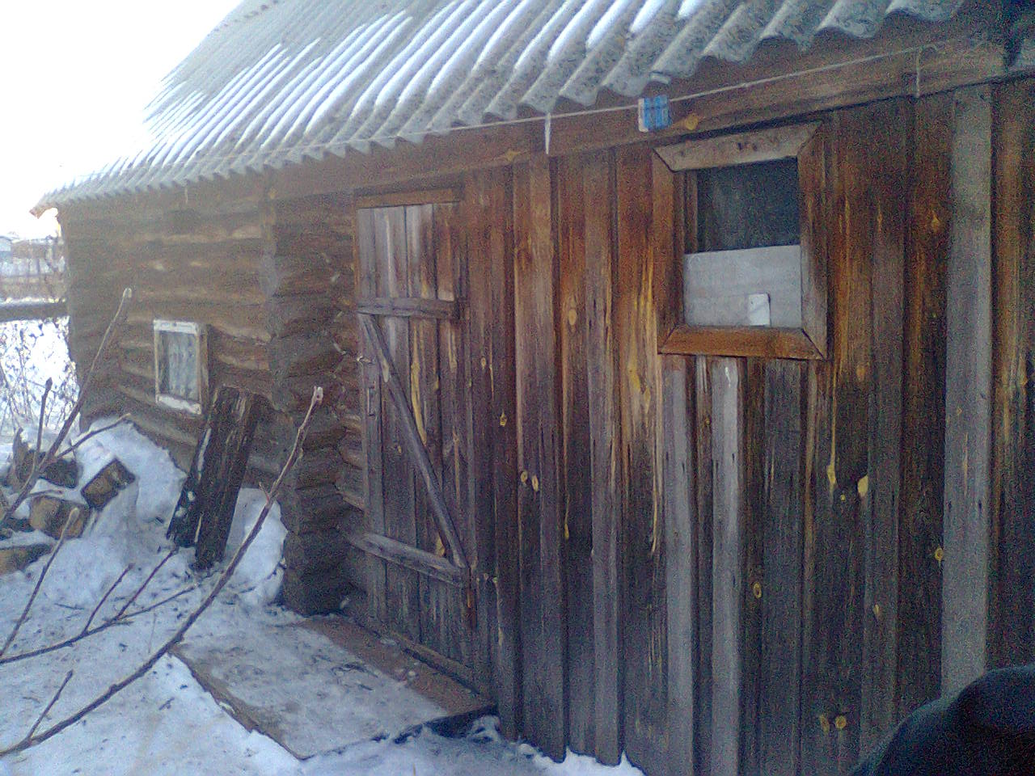

Фото 2.
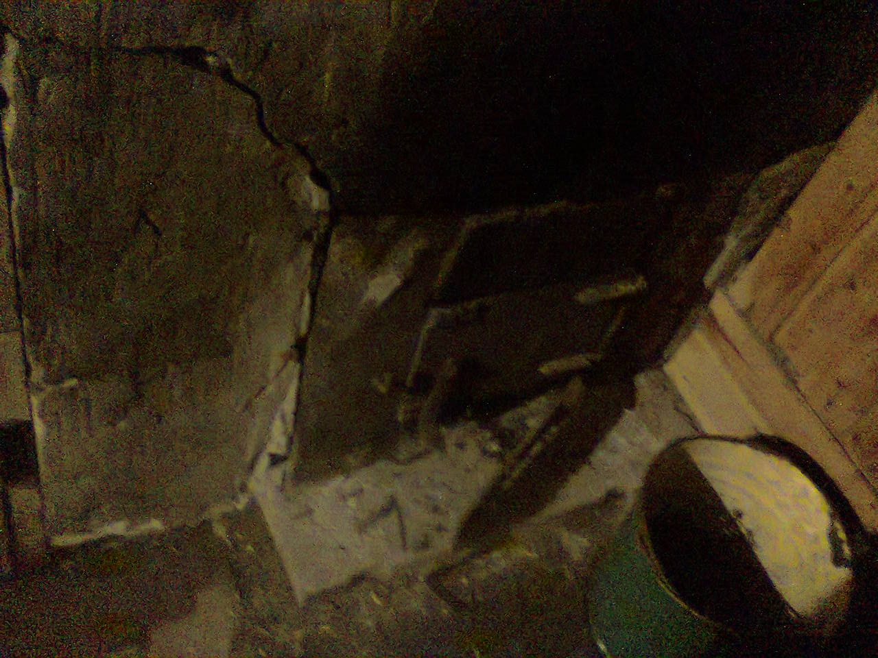

Фото 3.
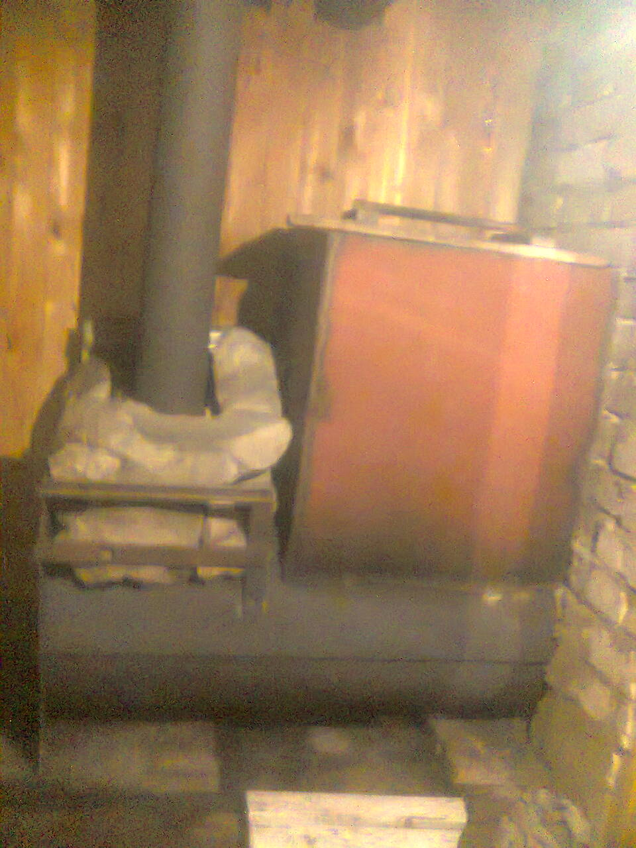

Фото 5.
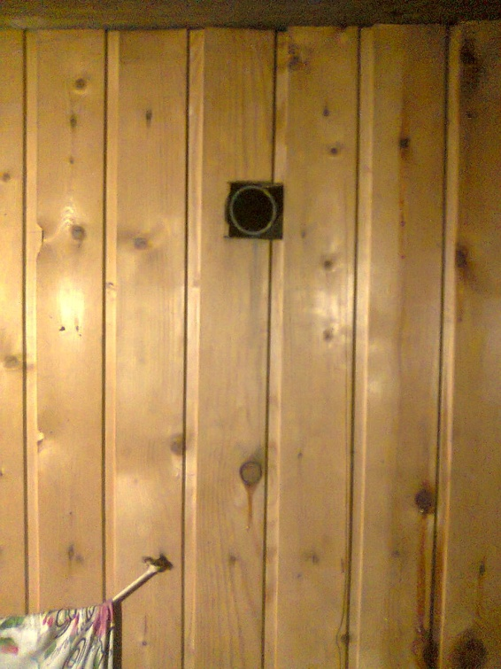
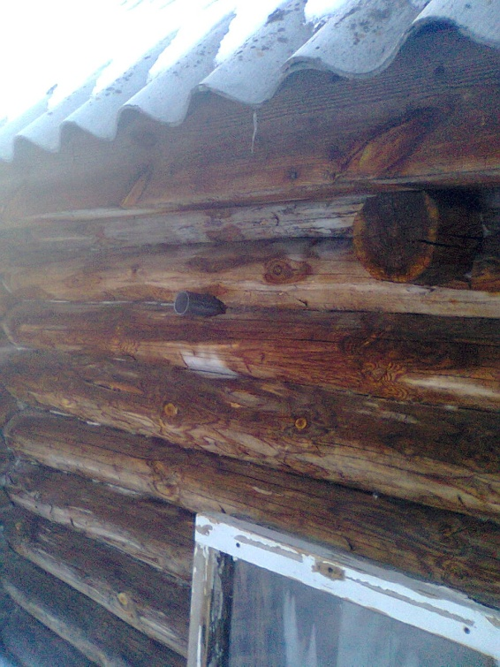 Фото 6.

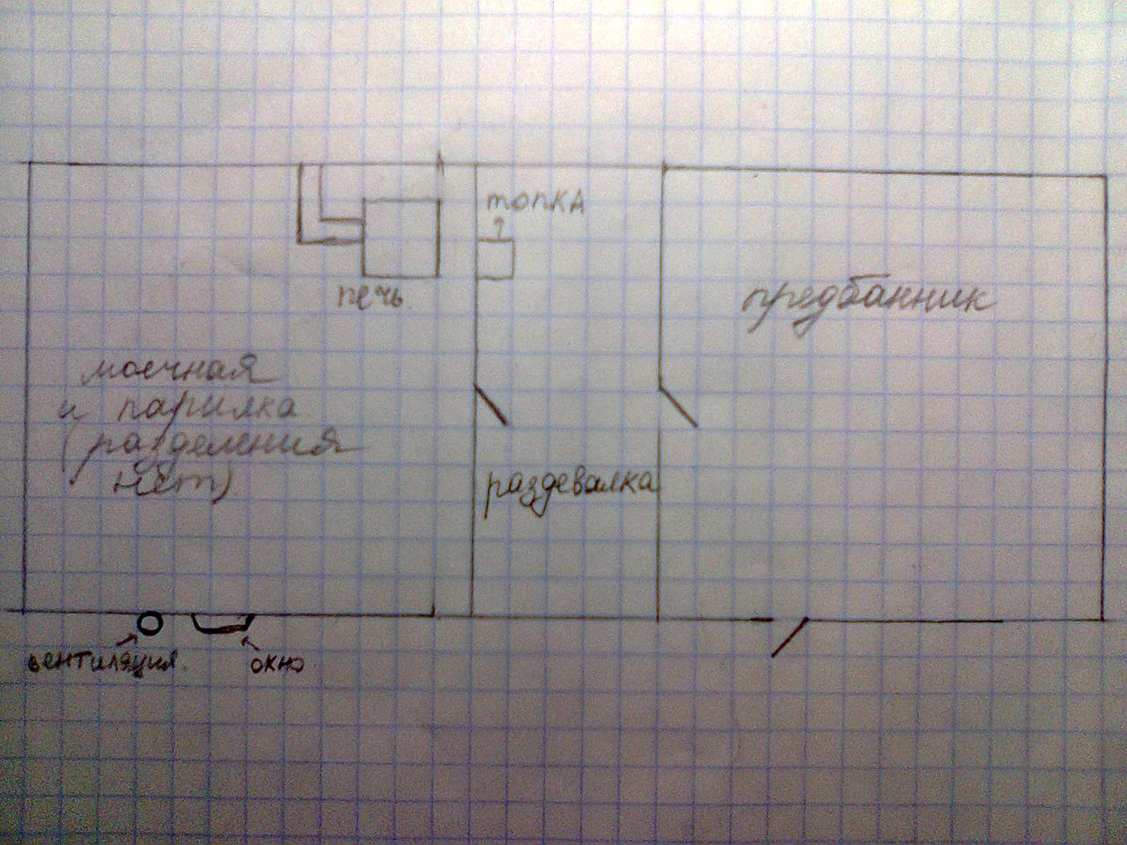

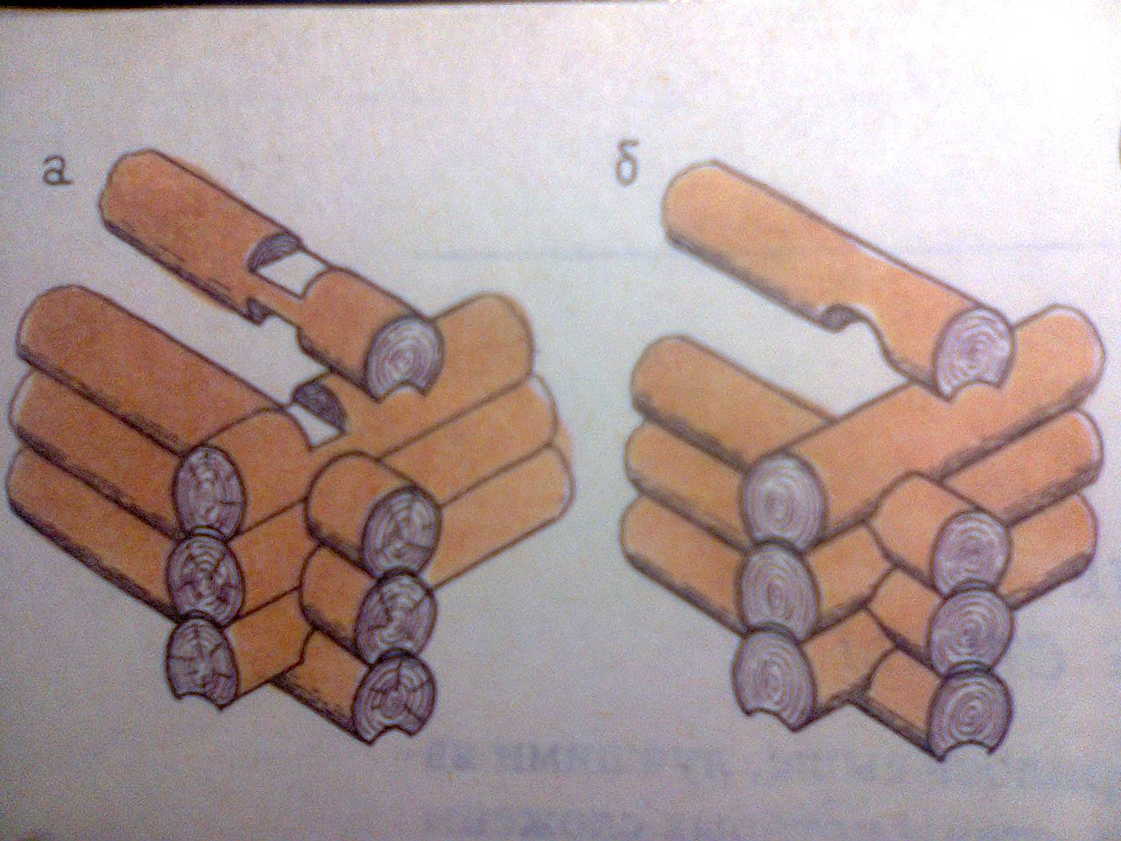 Рисунок 1. Конструкция угловых врубок сруба: а – «в обло»; б – «в чашу».

Рисунок 2. Угловые вырубки упрощённой конструкции «в торцевой шпунт»
а – брусчатый сруб; б – бревенчатый сруб; 1 – шип; 2 – шкан; 3 – паз.
